L1_7.2 Daten ändern – Vertiefungsaufgaben
In der Datenbank fahrradvermietung der Fahrradvermietung Rent A Bike sind folgende Aktualisierungen vorzunehmen. (Dokumentieren Sie Ihre Lösungen.)

1 Der Tagesmietpreis des Fahrrads mit der Fahrradnummer 5 wird auf 15 € erhöht. Aktualisieren Sie die Tabelle fahrraeder der Datenbank fahrradvermietung per SQL-Befehl.
Datensatz vor der Änderung:
Datensatz nach erfolgter Änderung:

2 Der Tagesmietpreis des Rads mit der Fahrradnummer 1 wird um 2,85 € erhöht. Aktualisieren Sie die Tabelle fahrraeder per SQL-Befehl.
Datensatz vor der Änderung:
Datensatz nach erfolgter Änderung:

3 Der Tagesmietpreis des Rads mit der Fahrradnummer 16 wird um 12 % gesenkt. Aktualisieren Sie die Tabelle fahrraeder per SQL-Befehl.
Datensatz vor der Änderung:
Datensatz nach erfolgter Änderung:

4 Die Tagesmietpreise aller Spezialräder werden um 20 % erhöht. Aktualisieren Sie die Tabelle fahrraeder per SQL-Befehl.
Datensätze vor der Änderung:
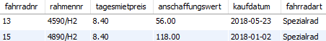
Datensätze nach erfolgter Änderung:

5 Die Tagesmietpreise aller Fahrräder mit Ausnahme der Trekkingräder und Mountainbikes werden um 5 % gesenkt. Aktualisieren Sie die Tabelle fahrraeder per SQL-Befehl.
Datensätze vor der Änderung:
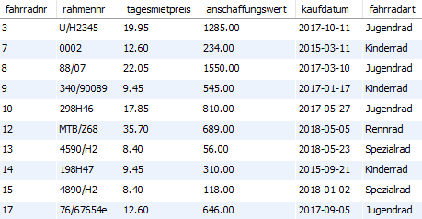
Datensätze nach erfolgter Änderung:
